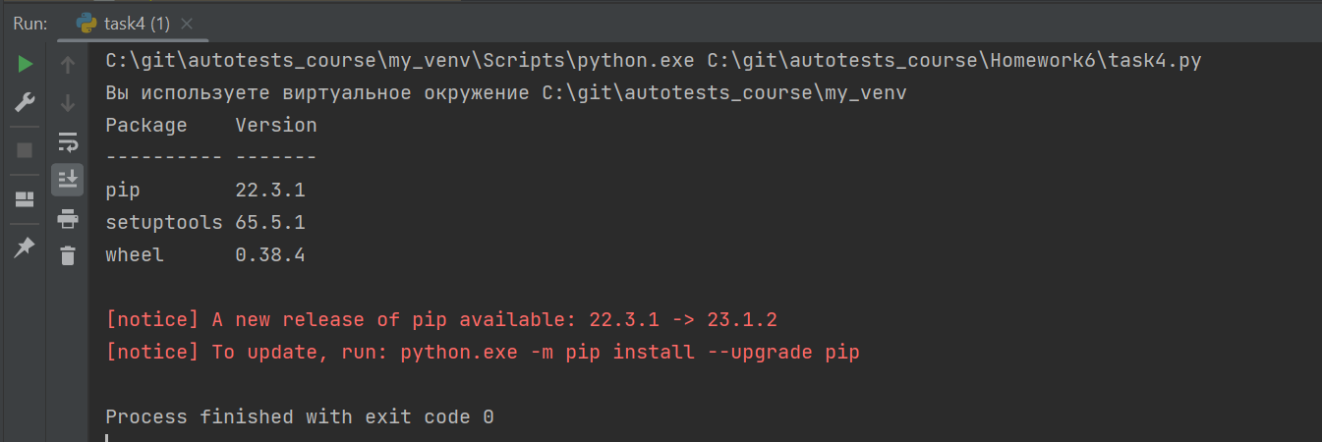
Не совсем поняла, почему выводится эта ошибка обновления. Несколько раз обновляла через команды и через среду разработки
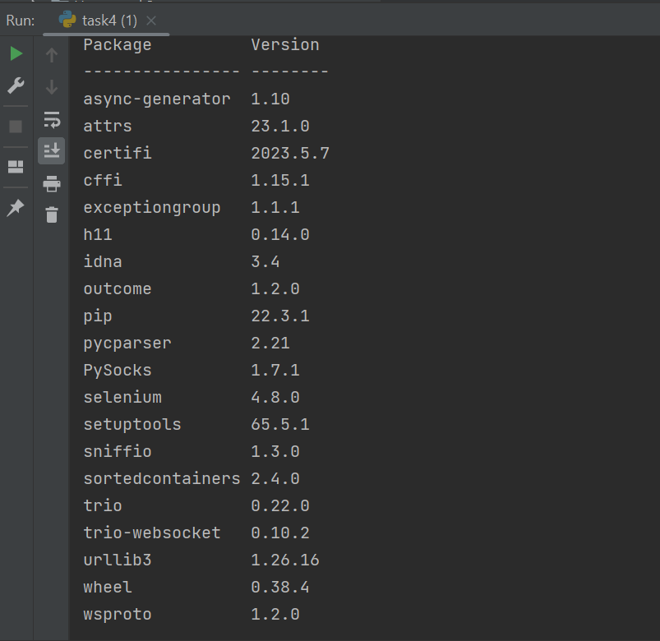
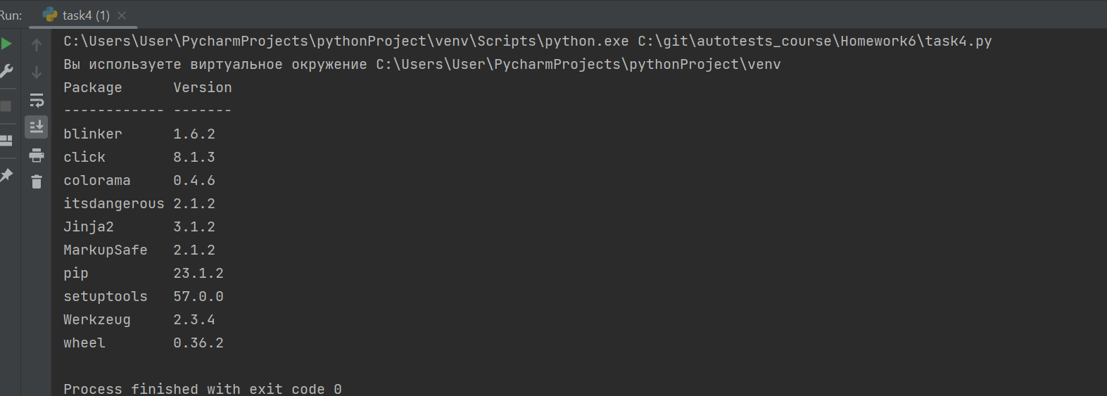
Здесь поменяла интерпретатор, сменился список библиотек, но осталось виртуальное окружение. В списке интерпретаторов если менять, то только либо одно, либо другое. Так чтобы прямо деактивировать – не вышло. Может изначально у меня что-то было установлено

